Klikačka

Jiří Paďour

Obsah

Téma/funcionalita 2

Neklikací část 2

Nápady 2

Shop 2

Speciání měna 2

Achievmenty 2

Nastavení 2

Zvuky 2

Kočkoholky 2

Rozložení 2

Designy 3

Red Sky 3

Blue Sky 4

# Téma/funcionalita

Moje klikačka bude o tom, že budete mít ze začátku klasický clicker, na který když klinete, tak se vám přidají peníze, a poté si za tyto peníze budete moc koupit různé upgrady, ať už na váš clicker nebo lepší pracovníky. Poté bych rád také přidal různé lokace/levely, kde pokaždé budete mít jiné pracovníky, které můžete najmout do Vaší budovy, a kteří vám potom budou vydělávat peníze.

# Neklikací část

Hlavní neklikací částí budou pracovníci, kteří vám budou vydělávat určitý počet peněz každou vteřinu

Tyto pracovníky si můžete najmout, a poté také vylepšovat, aby vám vydělávali více peněz za vteřinu.

# Nápady

Shop, ve kterém si budete moc koupit skilly, time sweep (dostat instantně peníze za hodinu práce)

Speciání měna (diamanty/rubíny), kterou budete moc dostat za aktivní hraní (vždy se po nějaké době objevý na obrazovce nebo je dostane rovnou do inventáře)

Achievmenty – nějaké základní úkoly (klikni 666x, upgradni prvního pracovníka na lvl 100, získej pasivní příjem 1000, mějte 1m coinů…), za které dostanete určitý počet rubínů

Nastavení – možnost restartu hry, pop další věci jako zvuky

Zvuky – hudba v pozadí, zvuk při klikání, použití skillu

Kočkoholky – přidání další lokace, kde vám budou vydělávat peníze kočkoholky

# Rozložení

# Designy

-Restaurace

Color palette - https://coolors.co/palette/6f1d1b-bb9457-432818-99582a-ffe6a7

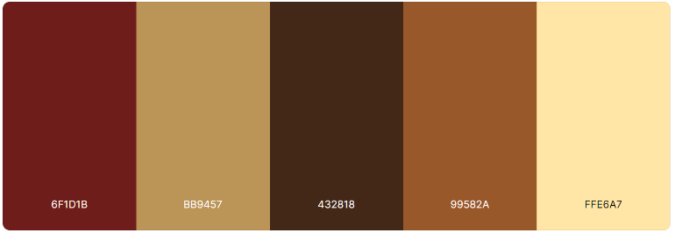

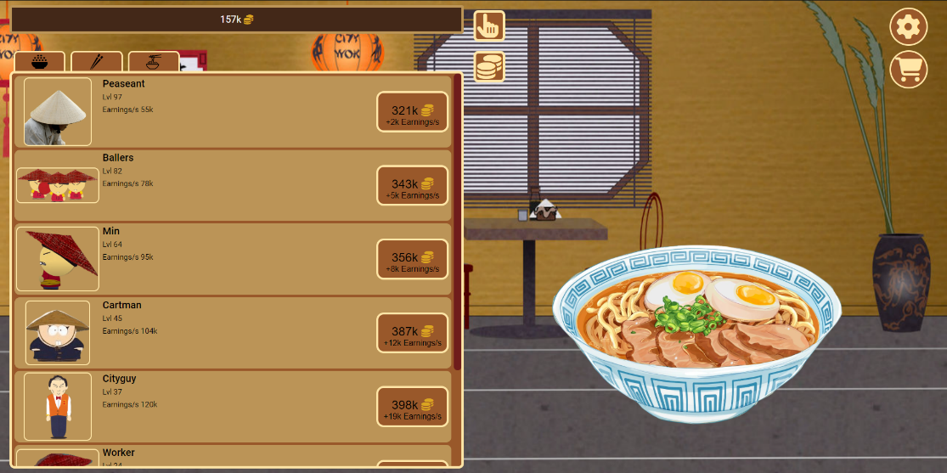

## Red Sky

Color palette – https://coolors.co/palette/355070-6d597a-b56576-e56b6f-eaac8b

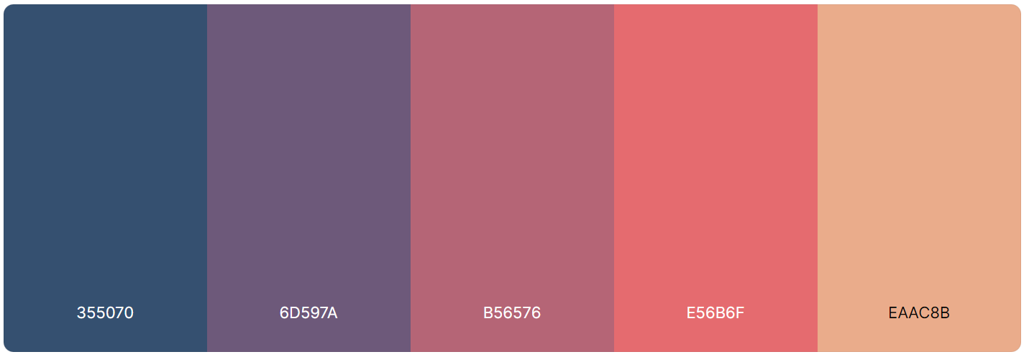

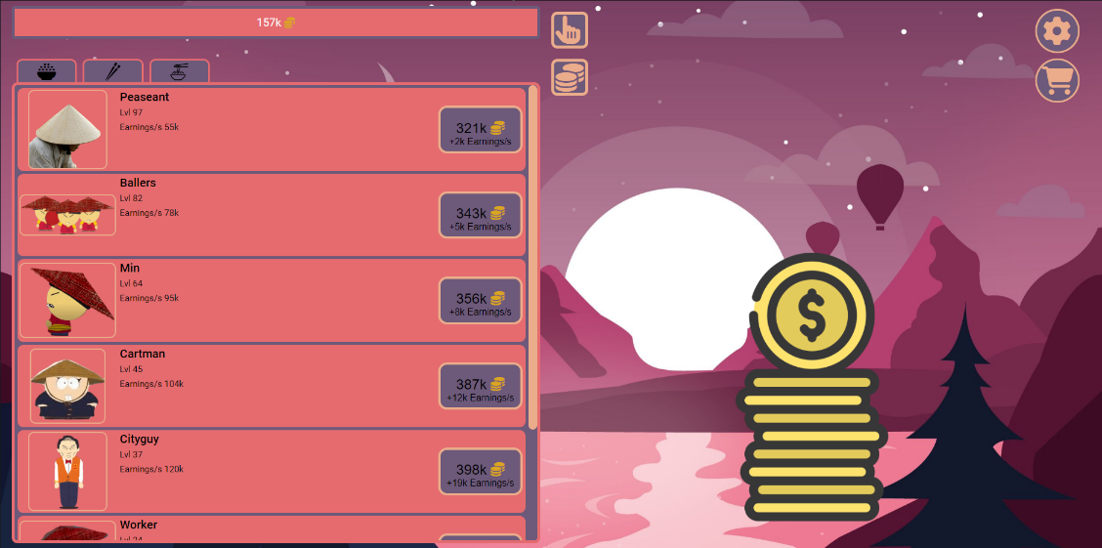

## Blue Sky

Color palette – https://coolors.co/palette/2f6690-3a7ca5-d9dcd6-16425b-81c3d7

